Damit die Bodenhaftung nicht verloren geht
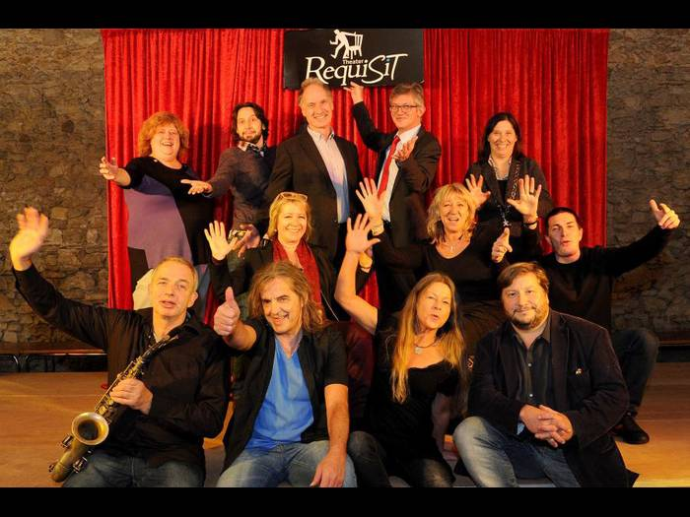
Im Camara-Haus feiern das Ensemble des „RequiSiT“-Theaters mit Verbandsbürgermeister Ralph Spiegler (hintere Reihe, 2.v.r.) und den Organisatoren das 25-jährige Bestehen der Reling. Foto: hbz/Kristina Schäfer

Von Klaus Mümpfer

RELING Psychosoziale Beratungsstelle bietet seit 25 Jahren Hilfe und Prävention / Feier mit dem Improvisationstheater „RequiSiT“
NIEDER-OLM - Vier Männer und zwei Frauen stehen vor dem glänzenden roten Vorhang auf der Bühne des Camara-Hauses. Sie spielen mit willkürlichen Begriffen sowie surrealen Worten, die ihnen aus dem Publikum zugerufen werden: Wildschwein, Schlüssel, Einhorn, Gesundheit, Wackelpudding oder Eimer. Die Akteure des Theaters „RequiSiT“ agieren ganz ohne Requisiten, spinnen Geschichten, die sich um die Wörter drehen, erfinden auf Wunsch der Zuhörer Szenarien. Dabei bewältigen sie selbst schwierige Begriffe wie den „Brunftschrei-Analytiker“.
Sigrid Großkurth, Heinz Neffgen, Stephan Bieker, Danilo Fleischauer und Gerhard Dautzenberg improvisieren unter der Leitung von Nora Staeger. Sie sind ehemalige Suchtmittelabhängige, die seit Jahren clean leben und vor allem präventiv in den Schulen Kontakt zu den Heranwachsenden suchen, um aus ihrem früheren Suchtleben zu berichten und anschließend Fragen der Schüler beantworten.

- KONTAKT

Psychosoziale Beratungsstelle Reling in der Pariser Straße in Nieder-Olm.
Träger der Beratungsstelle ist die Verbandsgemeinde.
Informationen unter www.beratungsstelle-reling.de, E-Mail: reling@vg-nieder-olm.de, Telefon 06136-92 22 80.
„Sucht ist heute Abend aber kein Thema“, sagt Nora Staeger. Zum 25-jährigen Bestehen der psychosozialen Beratungsstelle „Reling“ will das Improvisationstheater den zahlreichen Besuchern im Camarahaus vorführen, wo seine Stärken liegen. Die Akteure spielen mit dem willigen Publikum, das den Abend nach den Worten des Leiters der Beratungsstelle, Joachim Grosch, als Event mit ernstem Hintergrund genießen will. Aufgelockert wird die Atmosphäre durch ein ausgezeichnetes Duo mit Saxofon und Keyboard aus der RequiSiT-Truppe, das schließlich zum Theaterprogramm überleitet.
Der Verbandsgemeinderat habe klug gehandelt, als er vor 25 Jahren beschloss, die Beratungsstelle in der Trägerschaft der Verbandsgemeinde zu gründen, betont Bürgermeister Ralf Spiegler. Dank der Zuschüsse von Kreis und Land verbliebe nur die Hälfte der Kosten bei der Verbandsgemeinde. Spiegler weist auf die beiden Schwerpunkte der Reling hin: Prävention und Beratung. Zugleich lobt er das „Netzwerk Prävention“, in das „Reling“ eingebunden sei. Joachim Grosch leite die Beratungsstelle seit Anbeginn vor 25 Jahren. Der Verwaltungs-Chef wünscht der Institution „weitere gute und erfolgreiche 25 Jahre“.
Von einer 80-prozentigen Erfolgsquote in der Suchtberatung spricht Grosch. In dem Vierteljahrhundert des Bestehens hätten er und seine Mitarbeiter – ausschließlich Diplom-Pädagogen und Diplom-Psychologen – erfolgreich gearbeitet. Sabine Metz-Natusch, Volker Keuch, Lena Amin haben mit Unterstützung der Verwaltungsangestellten Karin Weber rund 6000 Erstkontakte beraten sowie in der Prävention etwa 15 000 bis 20 000 Menschen erreicht. „Dank der engagierten Mitarbeiter hatte ich nie viel zu leiten“, lobt Grosch. „Wichtig ist neben dieser Arbeit die enge Vernetzung mit den Selbsthilfegruppen“, betont der Leiter der Beratungsstelle.
Für den Freundeskreis Nieder-Olm der Selbsthilfegruppe Selztal gibt Dieter Kuhn das Lob zurück. „Reling ist wichtig, um nicht die Bodenhaftung zu verlieren“, betont der Redner.

